**Wizytowe buty dla chłopca - jakie wybrać?**

**Jeżeli nie wiesz jakie wizytowe buty dla chłopca najlepiej kupić zachęcamy do zapoznania się z naszym artykułem, gdzie podpowiadamy jak dokonać zakupu.**

**Eleganckie buty chłopięce**

W najbliższym czasie przed nami bardzo dużo okazji kiedy wymagany jest zarówno u dorosłych jak i u dzieci by byli odpowiednio ubrani. Mowa między innymi o rozpoczęciu roku szkolnego czy chociażby weselach, które w dalszym ciągu trwają. Również wszelkiego rodzaju uroczystości rodzinne są wydarzeniami podczas, których każdy z uczestników powinien zaprezentować się w odświętnym ubraniu.

Dodatkowo wszelkiego rodzaju wyjścia do teatru, opery i filharmonii również wymagają, nawet od najmłodszych, trzymania pewnego dress codu. Jeżeli zatem w szafie twojego syna brakuje **wizytowych butów dla chłopca**, z pewnością jest to dobry czas na ich zakup.

**Wizytowe buty dla chłopca w sklepie Standar**

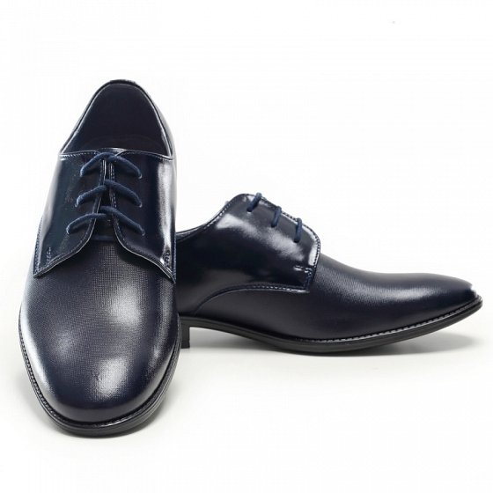

Kupując [wizytowe buty dla chłopca](https://sklep.standar.pl/buty-chlopiece-wizytowe-27-39.php?pro_id=118&amp;amp;buty_wizytowe_chlopiece_sk%EF%BF%BDrzane_granatowe_(_32-39_)_b6) powinniśmy zwrócić uwagę na trzy kwestie. Po pierwsze dobra jakość. Warto wybrać buty z naturalnego tworzywa czyli na przykład ze skóry naturalnej. Buty będą wtedy wygodne i wytrzymałe a stopa nie będzie się w nich pocić. Kolejno ważnym czynnikiem jest także kolor. Wybierzmy buty w podstawowych barwach czarne, brązowe lub granatowe. To pozwoli nam na stworzenie wielu stylizacji, gdyż to kolory uniwersalne. Ostatnią sprawą jest dobranie odpowiedniego rozmiaru. Pamiętajmy, że noga w takowych butach może po wielu godzinach nieco spuchnąć, porównajmy więc długość wkładki wewnętrznej z innymi butami w szafie chłopca.